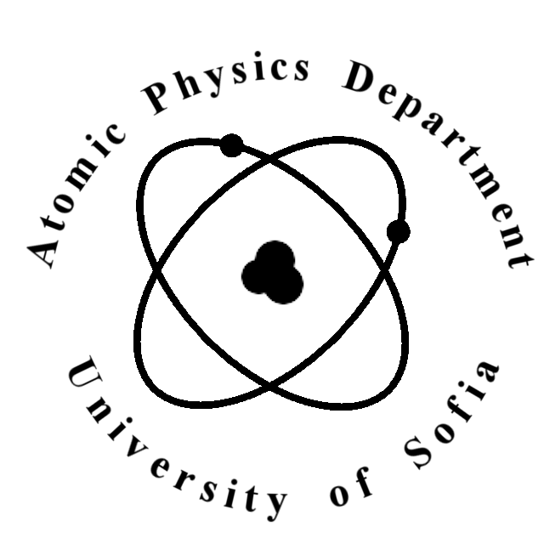 | КАТЕДРА “АТОМНА ФИЗИКА”  ТЕЛ. 8161264; 62-25-46;  http://www.phys.uni-sofia.bg

До Факултетния съвет
на Физическия факултет

ДОКЛАД
от
ръководителя на магистърска програма
„Физика на ядрото и елементарните частици“
доц. д-р Б. Павлов

Относно:възлагане на четене на лекции на нещатни преподаватели

Уважаеми колеги,

Моля през летния семестър на 2021/2022 учебна година да бъде възложено на:

1. проф. дфзн Л. Литов четенето на 45 часа лекции от дисциплината „Физика извън Стандартния модел“, избираема от УП на МП по ФЯЕЧ, срещу заплащане, съгласно приетите във физически факултет норми
2. проф. дфзн Ана Пройкова четенето на 30 часа лекции и воденето на 15 часа практически упражнения от дисциплината „Увод във високопроизводителните изчисления“, избираема от УП на МП по ФЯЕЧ, срещу заплащане, съгласно приетите във физически факултет норми.

Приложение:
- препис от протокол № 432 от заседание на катедрен съвет.

16.12. 2021 г. Ръководител на МП по ФЯЕЧ:
/доц. д-р Б. Павлов/

